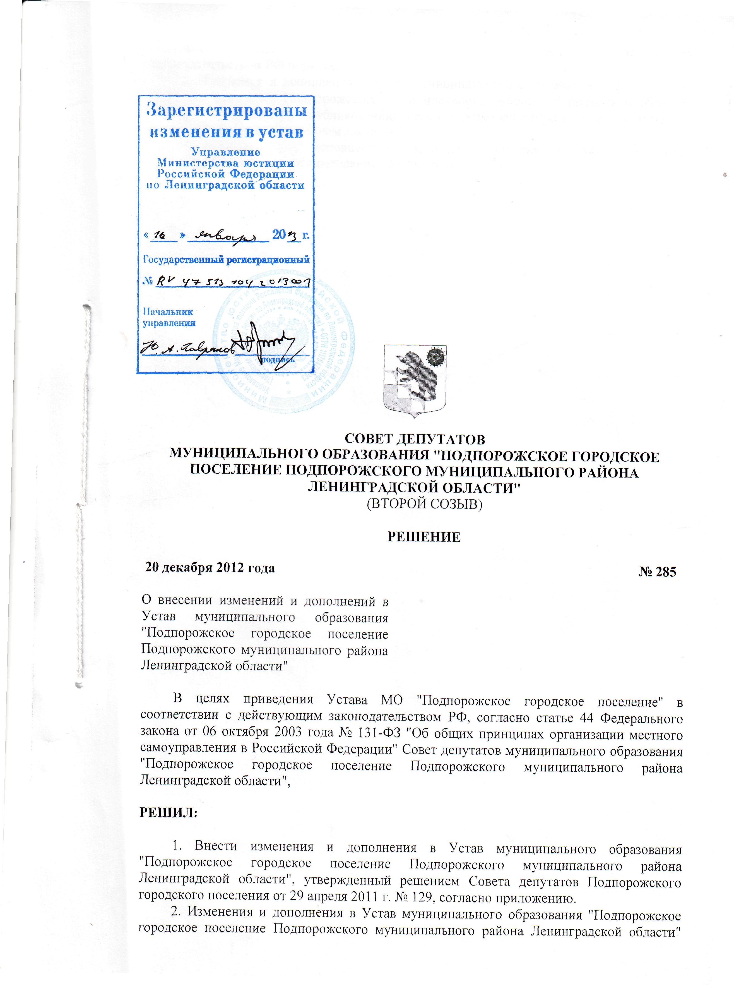

подлежат официальному опубликованию после государственной регистрации, и вступают в силу в порядке установленном законом.
4. Контроль над исполнением настоящего решения возложить на главу Подпорожского городского поселения Мосихина В.В.


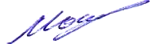
Глава муниципального образования В.В. Мосихин

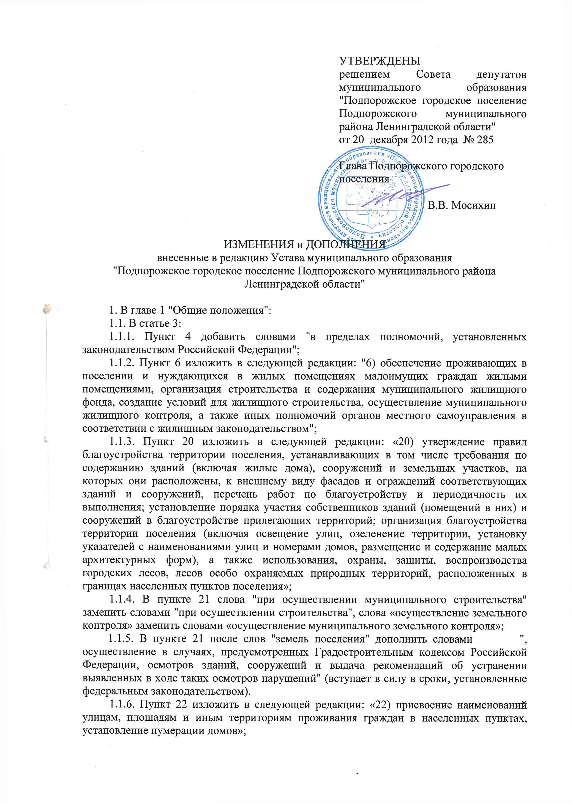

1.1.7. Дополнить пунктом 37 следующего содержания: "37) осуществление мер по противодействию коррупции в границах поселения;
1.2. Дополнить статью 4 пунктами 10, 11 следующего содержания: "10) оказание поддержки общественным наблюдательным комиссиям, осуществляющим общественный контроль за обеспечением прав человека и содействие лицам, находящимся в местах принудительного содержания»;
11) оказание поддержки общественным объединениям инвалидов, а также созданным общероссийскими общественными объединениями инвалидов организациям в соответствии с Федеральным законом от 24 ноября 1995 года N 181-ФЗ "О социальной защите инвалидов в Российской Федерации";
1.3. В статье 5:
1.3.1 Подпункт 4 пункт 1 после слов "предприятиями и учреждениями," дополнить словами "и работы, выполняемые муниципальными предприятиями и учреждениями";
1.3.2. В подпункте 5 пункте 1 слова: «тарифов на товары и услуги организаций коммунального комплекса (за исключением тарифов на товары и услуги организаций коммунального комплекса - производителей товаров и услуг в сфере электро- и (или) теплоснабжения)» - исключить;
1.3.3. Пункт 1 дополнить подпунктом 12.1 следующего содержания:
«12.1) полномочиями в сфере водоснабжения и водоотведения, предусмотренными Федеральным законом "О водоснабжении и водоотведении.
Подпункт 12.1 настоящей статьи вступает в силу в сроки, установленные федеральным законодательством».
1.4. Статью 6 дополнить пунктом 3 следующего содержания: «3. Возложение на поселение обязанности финансирования расходов, возникших в связи с осуществлением органами государственной власти и (или) органами местного самоуправления иных муниципальных образований своих полномочий, не допускается";

2. В главе 2 «Формы непосредственного осуществления населением местного самоуправления и участия населения в осуществлении местного самоуправления»:
2.1. В пункте 2 статьи 8 слова: "настоящему Федеральному закону" заменить словами "указанному Федеральному закону";
2.2. В пункте 3 статьи 9 после слова: "объединений" добавить слова: «указанными в пункте 2 части 2 настоящей статьи";
2.3. В статье 13:
2.3.1. В пункте 2 слова «может осуществляться» заменить словом «осуществляется»;
2.3.2. В абзаце первом пункте 6 слова "не менее половины" заменить словами "не менее одной трети";
2.3.3. В абзаце втором пункте 6 слова "не менее половины" заменить словами "не менее одной трети";
2.4. В статье 14
2.4.1. В абзаце 2 пункте 2 после слов: "главы поселения –» дополнить слово: "главой";
2.4.2. В подпункте 3 пункте 15 после слов: "проекты межевания территорий" дополнить словами "проекты правил благоустройства территорий";
2.5. Дополнить статьей 18.1 следующего содержания

«Статья 18.1 Правотворческая инициатива прокурора
1. С правотворческой инициативой может выступить прокурор.
Проект муниципального правового акта, внесенный в порядке реализации правотворческой инициативы прокурора, подлежит обязательному рассмотрению органом местного самоуправления или должностным лицом местного самоуправления, к компетенции которых относится принятие такого акта, в течение трех месяцев со дня его внесения.
2. Прокурору должна быть обеспечена возможность изложения своей позиции при рассмотрении указанного проекта.
3. Мотивированное решение, принятое по результатам рассмотрения проекта муниципального правового акта, внесенного в порядке реализации правотворческой инициативы прокурора, должно быть официально в письменной форме доведено до сведения прокурора.».

3. В главе 3 "Органы местного самоуправления поселения и должностные лица поселения":
3.1. В статье 21:
3.1.1 В пункте 1 слова "контрольный орган" заменить словами "контрольно-счетный орган", после слов "далее –" дополнить словами "контрольно-счетный орган";
3.1.2. Пункт 3 добавить словами ", за исключением случаев, предусмотренных Федеральным законом от 6 октября 2003 года № 131-ФЗ «Об общих принципах организации местного самоуправления в Российской Федерации";
3.2. Абзац 6 пункта 1 статьи 24 слова ", выполнение работ, за исключением случаев, предусмотренных федеральными законами" заменить словами ", и работ выполняемых предприятиями и учреждениями, за исключением случаев, предусмотренных федеральными законами»
3.3. Статью 30 дополнить абзацем следующего содержания "- соблюдает ограничения и запреты, исполняет обязанности, которые установлены Федеральным законом от 25 декабря 2008 года N 273-ФЗ "О противодействии коррупции" и другими федеральными законами.";
3.4. В статье 31:
3.4.1. Подпункт 12 пункт 1 - исключить;
3.4.2. Пункт 3.1 дополнить подпунктом 4 следующего содержания: «4) несоблюдение ограничений и запретов и неисполнение обязанностей, которые установлены Федеральным законом от 25 декабря 2008 года N 273-ФЗ "О противодействии коррупции" и другими федеральными законами».
3.5 Статью 33 дополнить пунктом 7.1 следующего содержания: «7.1 Депутат, член выборного органа местного самоуправления, выборное должностное лицо органа местного самоуправления должны соблюдать ограничения и запреты и исполнять обязанности, которые установлены Федеральным законом от 25 декабря 2008 года N 273-ФЗ "О противодействии коррупции" и другими федеральными законами».
3.6. Абзац 2 пункта 2 статьи 35 изложить в следующей редакции «- на обращение в органы местного самоуправления и получение ответа в указанные в обращении сроки, но не позднее 30 дней со дня регистрации письменного обращения. Срок рассмотрения обращения в исключительных случаях может быть продлен, но не более чем на 30 дней в соответствии с действующим законодательством»;
3.7. Пункт 1 статьи 36 дополнить новым подпунктом 11 следующего содержания «11) несоблюдения ограничений, установленных Федеральным законом от 06.10.2003 года №131-ФЗ "Об общих принципах организации местного самоуправления в Российской Федерации"»
Подпункт 11 считать соответственно подпунктом 12
3.8. В статье 51:
3.8.1. Дополнить пунктом 7.1 следующего содержания: «7.1 Глава администрации должен соблюдать ограничения и запреты и исполнять обязанности, которые установлены Федеральным законом от 25 декабря 2008 года N 273-ФЗ "О противодействии коррупции" и другими федеральными законами.
3.8.2. Пункт 6 дополнить подпунктом 13 следующего содержания: «13) вступления в должность главы муниципального образования, исполняющего полномочия главы местной администрации.».
3.9. Статью 54 изложить в следующем содержании:
«Статья 54. Контрольно-счетная комиссия

1. Официальное наименование контрольно-счетного органа муниципального образования:
полное – Контрольно-счетная комиссия муниципального образования «Подпорожское городское поселение Подпорожского муниципального района Ленинградской области»,
сокращенное - Контрольно-счетная комиссия МО «Подпорожское городское поселение» или Контрольно-счетная комиссия Подпорожское городское поселение
Полное и сокращенное наименования для применения в муниципальных правовых актах и документах равнозначны.
2. Контрольно-счетная комиссия Подпорожского городского поселения (далее – Контрольно-счетная комиссия) является постоянно действующим органом внешнего муниципального финансового контроля, образуется Советом депутатов Подпорожского городского поселения и подотчетна ему.
3. Контрольно-счетная комиссия осуществляет свою деятельность самостоятельно.
4. Деятельность Контрольно-счетной комиссии не может быть приостановлена, в том числе в связи с истечением срока или досрочным прекращением полномочий Совета депутатов Подпорожского городского поселения.
5. Контрольно-счетная комиссия входит в структуру органов местного самоуправления Подпорожского городского поселения, не обладает правами юридического лица, имеет гербовую печать и бланки со своим наименованием и с изображением герба муниципального образования.
6. Контрольно-счетная комиссия образуется в составе председателя и аппарата Контрольно-счетной комиссии.
7. Срок полномочий председателя Контрольно-счетной комиссии составляет пять лет.
8. Штатная численность Контрольно-счетной комиссии устанавливается решением Совета депутатов Подпорожского городского поселения.
9. Предложения о кандидатурах на должность председателя Контрольно-счетного комиссии вносятся в Совет депутатов Подпорожского городского поселения:
1) главой муниципального образования;
2) группой депутатов - не менее одной трети от установленного числа депутатов.
Решение о назначении председателя Контрольно-счетной комиссии принимается, если за него проголосовало более половины установленной численности депутатов.
10. Контрольно-счетная комиссия осуществляет следующие полномочия:
1) контроль за исполнением бюджета поселения;
2) экспертиза проектов бюджета поселения;
3) внешняя проверка годового отчета об исполнении бюджета поселения;
4) организация и осуществление контроля за законностью, результативностью (эффективностью и экономностью) использования средств бюджета поселения, а также средств, получаемых бюджетом поселения из иных источников, предусмотренных законодательством Российской Федерации;
5) контроль за соблюдением установленного порядка управления и распоряжения имуществом, находящимся в собственности Подпорожского городского поселения, в том числе охраняемыми результатами интеллектуальной деятельности и средствами индивидуализации, принадлежащими муниципальному образованию;
6) оценка эффективности предоставления налоговых и иных льгот и преимуществ, бюджетных кредитов за счет средств бюджета поселения, а также оценка законности предоставления муниципальных гарантий и поручительств или обеспечения исполнения обязательств другими способами по сделкам, совершаемым юридическими лицами и индивидуальными предпринимателями за счет средств бюджета муниципального образования и имущества, находящегося в собственности Подпорожского городского поселения;
7) финансово-экономическая экспертиза проектов муниципальных правовых актов (включая обоснованность финансово-экономических обоснований) в части, касающейся расходных обязательств поселения, а также муниципальных программ;
8) анализ бюджетного процесса в Подпорожского городского поселения и подготовка предложений, направленных на его совершенствование;
9) подготовка информации о ходе исполнения бюджета муниципального образования, о результатах проведенных контрольных и экспертно-аналитических мероприятий и представление такой информации в Совет депутатов Подпорожского городского поселения и главе муниципального образования;
10) участие в пределах полномочий в мероприятиях, направленных на противодействие коррупции;
11) иные полномочия в сфере внешнего муниципального финансового контроля, установленные федеральными законами, законами Ленинградской области, и нормативными правовыми актами Совета депутатов Подпорожского городского поселения.
11. Порядок деятельности контрольно-счетной комиссии муниципального района устанавливается решением совета депутатов Подпорожского городского поселения.
12. Совет депутатов Подпорожского городского поселения вправе заключать соглашения с советом депутатов Подпорожского муниципального района о передаче контрольно-счетной комиссии Подпорожского муниципального района полномочий контрольно-счетного органа поселения по осуществлению внешнего муниципального финансового контроля.»

4. В главе 4 "Муниципальные правовые акты":
4.1. В статье 57:
4.1.1. В пункте 6 после слов: "совета депутатов" добавить слова ", и иным вопросам, отнесенным к его компетенции уставом муниципального образования в соответствии с Федеральным законом от 06.10.2003 года № 131-ФЗ «Об общих принципах организации местного самоуправления в Российской Федерации», другими федеральными законами.";
4.1.2. В пункте 3 после слов "инициативными группами граждан" дополнить словами ", прокурором".
4.2. В статье 58:
4.2.1. В пункте 2 слова "органах юстиции" заменить словами "территориальном органе уполномоченного федерального органа исполнительной власти в сфере регистрации уставов муниципальных образований"
4.2.2. Пункт 3 дополнить предложением следующего содержания: "Глава муниципального образования обязан опубликовать (обнародовать) зарегистрированные устав муниципального образования, муниципальный правовой акт о внесении изменений и дополнений в устав муниципального образования в течение семи дней со дня его поступления из территориального органа уполномоченного федерального органа исполнительной власти в сфере регистрации уставов муниципальных образований.".

